道具基本属性

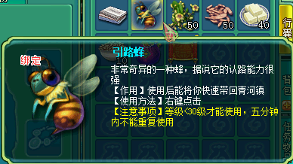

道具基本属性

(1)名字 m_strName

(2)描述 m_strDesc

(3)是否绑定 m_iBind